팀프로젝트 제안서
- AI 기반 스마트 가계부 -

2026년 10월

이름: 손형준
소속 학과: 컴퓨터학부 컴퓨터공학전공
학번: 22311933
팀명: 3조(스마트 가계부 팀)
제안서
제안명 | SmartBudget: AI 기반 스마트 가계부
개요 | 1. 개요  SmartBudget은 수기 입력, 영수증 OCR, 금융 데이터 연동으로 흩어진 수입·지출을 한곳에 모으고, 누적 데이터를 LLM이 분석해 사용자가 바로 실행할 수 있는 소비 조언을 제공하는 개인 재무 관리 서비스이다.  2. 해결하려는 문제  • 기존 가계부는 입력 부담이 커 기록이 중단되기 쉽고, 단순히 숫자를 보여 주는 데 그쳐 사용자가 다음 행동을 결정하기 어렵다.  • 본 서비스는 입력 자동화와 소비 분석 리포트를 하나의 흐름으로 연결해 기록 지속성과 소비 개선 가능성을 함께 높이는 것을 목표로 한다.  3. 핵심 사용자 경험  그림 1. 핵심 화면의 UI 시안  • 홈: 월 지출, 전월 대비 변화, 소비 온도, AI 소비 조언, 최근 소비 내역을 요약한다.  • 가계부: 달력과 일자별 목록에서 수입·지출을 조회하고 추가·수정·삭제한다.  • 분석: 기간을 선택해 새 분석을 요청하고 과거 리포트와 맞춤형 조언을 확인한다.
  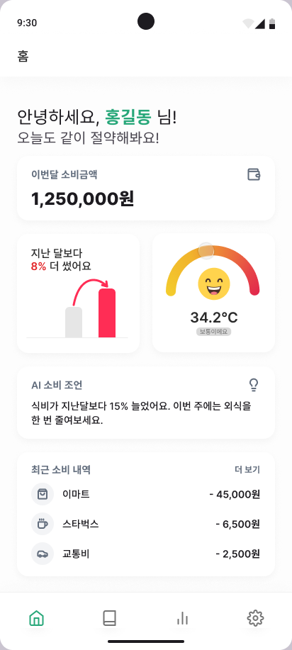 | 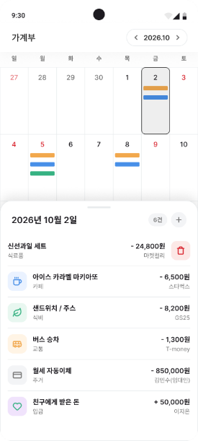 | 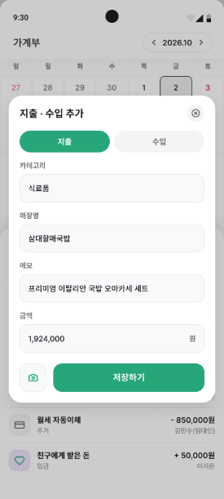 | 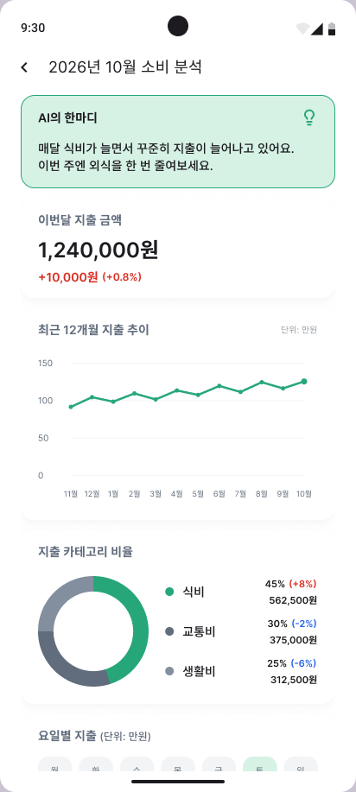
  [홈] | [가계부 달력] | [지출/수입 추가] | [AI 소비 분석]
목적 및 구현 계획 | 1. 목적과 개발 범위  본 서비스의 목표는 사용자의 기록 부담을 낮추고, 월간 예산과 실제 소비의 차이를 빠르게 파악하게 하며, 소비 분석 및 통계로 구체적인 개선 행동을 제안하는 것이다. 일차적으로 다중 유저 시스템, 계정 인증, 가계부 CRUD, 영수증 OCR, 기간별 소비 분석, 리포트 저장·조회, 반응형 모바일 UI를 구현한다. 개발 상황에 따라 기능이 더 추가될 수 있다.  표 1. 개발범위  2. 서비스 처리 흐름  핵심 기능들의 대략적인 서비스 처리 흐름은 위와 같다.  • 등록: 지출/수입 데이터 저장 요청→ 인증·요청 검증 → 데이터 형식과 조건이 유효하다면 저장  • OCR: 사용자 입력/영수증 이미지 OCR 요청 → 인증·요청 검증 → OCR 결과 확인·보정 → 데이터 저장  • 외부 데이터 연동: 연동 대상 선택 및 연동 요청→ 인증·요청 검증 → 더미 데이터 서버에 데이터 요청 → 서버에 지출/수입 데이터 저장  • 분석: 기간·카테고리별 통계 생성 → 식별 정보 제거 → LLM 분석 → 분석 리포트 저장 및 앱 화면 상에 표시  3. 세부 구현 계획  • 인증·보안: 비밀번호는 단방향 해시로 저장하고 JWT 만료·갱신 정책을 적용한다. API 키와 DB 경로는 환경 변수(.env 파일)로 분리한다.  • 가계부: 날짜·유형·출처·카테고리·상호·메모·금액을 저장하며, 기간별 조회를 지원한다. 사용자 권한 검사를 모든 수정·삭제 요청에 적용한다.  • OCR: 이미지 형식과 크기를 검증하고 상호명·일시·품목·총액을 구조화한다. 사용자가 결과를 확인·보정한 뒤 저장하도록 해 인식 오류를 통제한다.  • AI 분석: 서버에서 각종 기본 통계 값들을 먼저 계산하고 사용자 식별이 가능한 값을 제거한 뒤 LLM에 전달한다. 결과에는 근거 기간과 카테고리 통계를 함께 표시한다.  • 품질: API 단위 테스트, 인증·권한 통합 테스트, OCR 테스트, 프론트엔드-백엔드 연동 테스트를 수행하고 실패 원인과 수정 결과를 기록한다.  4. 사용 기술  4-1. 백엔드  • uv: 파이썬 패키지 매니저. 구성원 간 개발 환경 정합성을 유지하기 위해 사용한다.  • SQLite: DBMS. 서버 데이터베이스를 구축하고 관리한다. 타 DBMS에 비해 다중 처리 능력이 부족하지만, 별도의 서버를 구축할 필요가 없고 메모리 사용량이 적어 가상 서버 비용을 절감할 수 있어 채택하였다.  • SQLAlchemy: ORM. SQL 쿼리 대신 파이썬 객체 형태로 DB에 접근하기 위해 사용한다.  • FastAPI: API 서버 라이브러리. 처리 속도가 빠르고 경로 라우팅 정책이 직관적이어서 채택하였다.  • Azure Document OCR API: OCR API. 영수증 이미지 OCR 처리에 사용한다.  • Docker: 컨테이너 가상화 시스템. 백엔드 서버를 미리 구성된 컨테이너 형태로 배포하여 서버 환경 구성 부담을 줄인다.  4-2. 프론트엔드  • Ktor Client: HTTP 요청 클라이언트. 백엔드 REST API 요청 시 사용한다.  • Jetpack Compose: 선언형 UI 툴킷. 기존의 XML-로직 분리 방식에서 벗어나서 코틀린 코드로 UI 구현과 상태 변경 로직을 동시에 작성한다.  • kizitonwose/Calendar: 코틀린 기반 오픈소스 캘린더 라이브러리.  5. 데이터베이스 구조  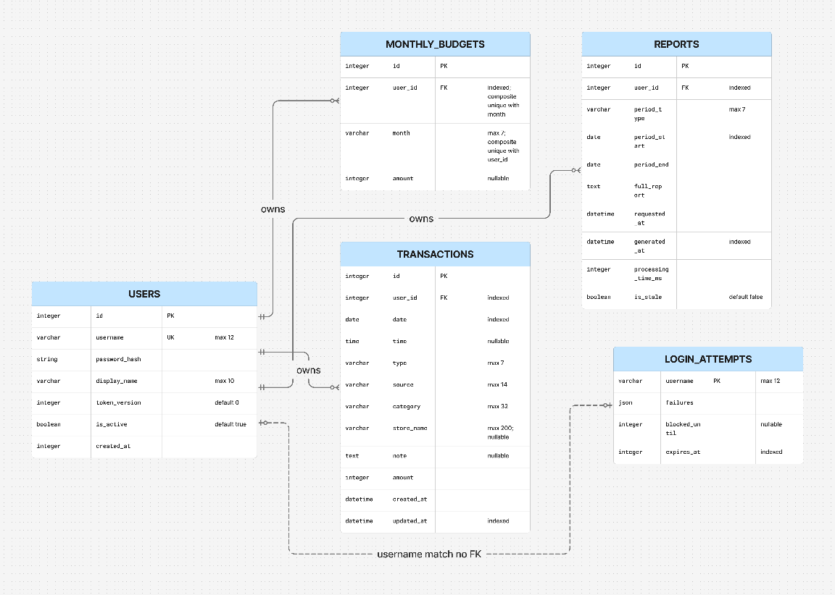  그림 2. 데이터베이스 ERD  본 서비스는 다중 유저 시스템을 구현하므로 유저 테이블을 중심으로 나머지 테이블을 구성한다. 데이터베이스는 유저 정보를 저장하는 USERS 테이블, 지출·수입 내역을 저장하는 TRANSACTIONS 테이블, 월간 예산을 저장하는 MONTHLY_BUDGETS 테이블, 소비 분석 리포트를 저장하는 REPORTS 테이블, 로그인 시도 및 차단 정보를 저장하는 LOGIN_ATTEMPTS 테이블로 구성된다.  비밀번호는 salt와 기타 변조 값을 한 번에 저장하는 argon2id 해시로 저장하여 데이터 컬럼 수를 줄였다. 로그인 시도 정보를 유저 테이블과 직접적인 연결 관계를 가지지 않는 독립 테이블로 분리함으로써 보안성을 높이고, 유저가 제거되어도 로그인 시도 데이터가 사라지지 않도록 설계했다.  6. 협업  구성원 간 협업을 위한 기반으로 Notion(문서화), Figma(UI 설계), GitHub(S/W 형상관리)를 이용한다. 아래는 원활한 협업을 위한 주요 일정 계획과 역할 분장을 나타낸 표이다.  표 2. 주요 일정  표 3. 구성원 역할  7. 예상 주요 위험 및 대응  • OCR 오인식: 인식률을 높이기 위한 이미지 전처리 과정을 추가하여 대응한다.  • AI 조언의 부정확성: 계산 통계와 조언을 분리하고 근거 기간을 명시하며, 재무 의사결정의 참고 정보일 뿐임을 안내한다. 또한, AI가 출력 형식을 준수하도록 프롬프트 엔지니어링을 통한 지속적인 개선을 수행한다.  • 개인정보 보호 및 비용: 외부 API로 전송하기 전 사용자 정보를 비식별화 한다. 비용의 경우 호출량 제한·타임아웃·재시도 정책을 둔다. SQLite에는 동시성 한계가 존재하지만 서버 비용 절감을 위해 사용한다. 추후 사용량 증가 시 타 DBMS로 이전한다.
  구성 | 구현 내용
  프론트엔드 | 대시보드·가계부 달력·분석·설정 등 각 화면 UI 구현, Bottom Sheet·Modal·Swipe to Reveal 기능 구현, 백엔드 연동
  백엔드 | FastAPI 기반 REST API 구현, JWT 인증, 입력 검증, 오류 응답 표준화
  데이터 | SQLite와 SQLAlchemy ORM 기반 DB 구축, USER·BUDGET·REPORT 3개 테이블에 대한 접근 클래스 구현
  AI/OCR | 영수증 OCR 프록시 API 구현, LLM 기반 소비 데이터 분석 구현
  운영, CI/CD | GitHub Workflow 구축, Docker 및 Docker Compose 적용, GHCR 및 Azure 배포
  기간 | 작업 | 담당
  9/10-9/15 | 주제 확정, UI·DB·API 기초 설계 | 전원
  9/15-9/30 | 백엔드 기반 및 핵심 로직 개발, CI/CD 구축 | PM·백엔드
  9/24-10/4 | UI 시안 디자인 | 프론트엔드
  9/26-10/15 | 문서 정리, 제안서 작성 | PM
  10/27~11/16 | 프론트엔드 UI 구현, API 연동 | 전원
  11/17~11/23 | 테스트, 오류 수정, 컨테이너 배포 | PM
  11/23~11/30 | 결과 정리, 발표 준비 | 전원
  구성원 | 담당 역할
  손형준 | PM / 기획·문서화, 협업 기반 구축, CI/CD, 데이터 분석, 개발 보조
  도윤성 | 프론트엔드 / UI/UX, 프론트-백엔드 연동
  이채은 | 프론트엔드 / UI/UX, 실제 화면 구현
  윤금재 | 백엔드 / 클라우드 운용, DB·ORM 설정, 인증 구현, 라우팅 기반 구현, OCR/LLM 프록시 API 구현
  백재열 | 백엔드 / API 로직 구현, 백엔드 테스트 계획·구현·관리
기대효과 및 활용 사례 | 1. 기대효과  본 서비스가 목표로 하는 기대효과와 그에 대한 평가 방법은 다음 표와 같다.  표 4. 기대효과 및 각 효과의 평가 방법  2. 예상 활용 사례  • 학생·사회초년생이 은행 연동 데이터와 영수증 OCR로 지출을 빠르게 기록하고 월 예산 초과 가능성을 확인한다.  • 사용자가 월별 식비·교통비 변화를 비교하고, 분석 결과에서 다음 달 감축 목표를 정한다.  3. 향후 기능 개선 방향  • 가족 또는 개인이 수기·OCR·향후 금융 연동 자료를 한 달력에서 통합 조회할 수 있도록 기능을 추가할 수 있다.  • 반복 지출 감지, 예산 임계치 알림, 분석 차트 고도화로 기능을 확장할 수 있다.
  효과 | 평가 방법
  기록 편의 향상 | 수기 대비 OCR 입력 시간과 수정 횟수 비교
  소비 인식 개선 | 월 예산 대비 사용률, 카테고리 변화, 리포트 재조회율 측정
  맞춤 행동 유도 | AI 조언 확인 후 예산·소비 목표 설정 여부 설문
참고 자료 | • 토스: 전반적인 UI 디자인 방식 참고.  • 편한가계부, 뱅크샐러드: 기본적인 가계부 기능 목록, 가계부 UI/UX 및 등록 방식, 사용자 인터랙션 구성, 은행 연결 UI 참고.  • Revoult, Headspace, Slack: Bottom Sheet UI 구성 참고.  • 유튜브, 멜론: Swipe to Reveal 기능 동작 참고.  • 당근: 당근 온도의 아이디어를 ‘소비 온도’ 개념으로 차용. 사용자의 소비 건전도를 사람 체온을 기준으로 정량화 한 한눈에 보기 쉬운 수치를 목표로 함.

